2011年初二全国竞赛考试物理试卷

学校 姓名 成绩
考生  须知 | 1．本试卷分共5页，共27道小题．其中声光热部分题目为所有考生都必做项，选做题部分：初二下学期学电学的选做A部分，初二下学期学力学的选做B部分，A、B部分均选的不重复加分。  2．答题前，请考生务必用黑色字迹的签字笔填写所在学校名称．姓名．  - 满分100分，考试时间45分钟．

考生必答题（声光热部分）
一、选择题（本大题共15个小题，每题2分，共28分）
- 以下措施中，无法使气体液化的是( )
  - 使气体温度降低到足够低 B．增大气体压强并降低气体温度
C．使气体压强增大到足够大 D．减小气体压强并升高气体温度

- 在海拔2000米的高山上烧开水，结果( )
  - 水容易烧开，因为沸点降低 B．水不容易烧开，因为沸点降低
C．水容易烧开，因为沸点升高 D．水不容易烧开，因为沸点升高

- 如图所示一位魔术师现场表演“点燃手指”的魔术，有以下三步过程(1)手指在酒精中浸一下；(2)手指在水中浸一下；(3)“点燃”手指．请判断下列哪组操作顺序是最合理的 ( )
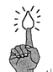
A．(1)(2)(3) B．(1)(3)(2) C．(2)(1)(3) D．(2)(3)(1)

- 小明的写字台上有一盏台灯．晚上在灯前学习的时候，铺在台面上的玻璃“发出”刺眼的亮光，影响阅读．在下面的解决方法中，最简单．效果最好的是( )（小明用右手写字）
A．把台灯换为吊灯B．把台灯放到正前方
C．把台灯移到左臂外侧 D．把台灯移到右臂外侧

- 车站上并排着停着持发的甲．乙两列火车，在甲火车上的人从窗口看到乙火车正向东运动，从甲车厢的另一侧窗口看到田野上的树木也向东运动，但感觉树木运动的比乙火车要慢些．若以大地为参照物，则上述的现象表明（）
A．甲．乙两列火车同时开始运动，甲火车向东运动，乙火车向西运动
B．甲火车开始向西运动，乙火车末动
C．甲．乙两火车同时开始运动，都在向西运动
D．甲．乙两火车同时开始运动，甲火车向西运动，乙火车向东运动

- 在油锅倒入一份醋和两份油，进行加热，不一会儿，锅里的油和醋就会上下翻滚，此时，一位表演者将手放入锅内，却没有受到损伤，这是因为 ( )
A．表演者长期练功，能够忍受沸油的高温
B．醋能在手的表面产生保护层，避免表演者被烫伤
C．由于对流，醋能很快将沸油的温度降低
D．虽然锅里的油和醋上下翻滚，但沸腾的只是醋而不是油

- 无论是酷暑还是严冬，在使用冷暖空调的房间的窗户玻璃上，一般会出现凝结水珠的现象．则下列说法中正确的是 ( )
A．无论是冬天还是夏天，小水珠总是凝结在窗户玻璃的内表面
B．无论是冬天还是夏天，小水珠总是凝结在窗户玻璃的外表面
C．夏天小水珠凝结在窗户玻璃的内表面，冬天小水珠凝结在窗户玻璃的外表面
D．夏天小水珠凝结在窗户玻璃的外表面，冬天小水珠凝结在窗户玻璃的内表面

- 我国北方冬天，河流会结上厚厚的一层冰，冰的温度有时低达－40℃，假如在－40℃的冰下有流动的河水，那么水与冰交界处的温度是( )
A．4℃ B．0℃ C．－40℃ D．略高于－40℃

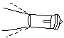
- 一种手电筒上所有的聚光小电珠如图所示，其前端相当于一个玻璃制成的凸透镜，灯丝（可看作一个点光源）发出的光通过它出射时，出射光束（图中实线所示）比无此透镜时的光束（图中虚线所示）要窄，即它可减小光束的发散，有聚光功能．在这种小电珠中，灯丝应位于( )
A．凸透镜的焦点以内 B．凸透镜的一倍焦距和两倍焦距之间
C．凸透镜的焦点处 D．凸透镜的两倍焦距处

- 如下图所示，有一束光线与平面镜的夹角为60º，当入射光线绕O点沿顺时针方向转过20º，平面镜MN沿逆时针方向转过20º，则反射光线转过了( )
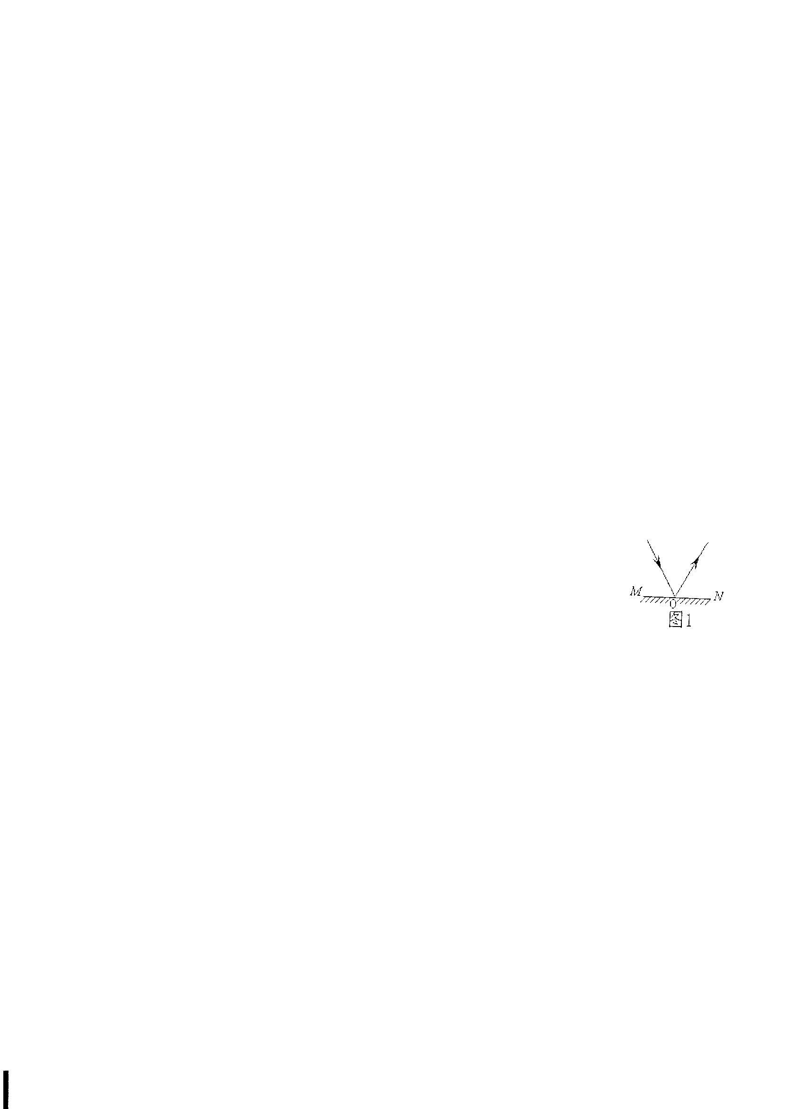
A．80º B．60º C．40º D．0º

- 在两块互成角度为α的平面镜A和B的镜面前方有一点光源，欲使点光源和它在两平面镜中的像构成等边三角形的三个顶点，那么两平面镜夹角α只可能是( )
A．120° B．90° C．60° D．45°

- 如图所示，平面镜与桌面成45°角放置，一只甲壳虫从A处沿桌面以20厘米/秒的速度向着平面镜B处爬动，那么，平面镜中甲壳虫的虚像向甲壳虫靠拢的速度的大小是( )
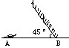
A．28.2厘米/秒 B．20厘米/秒 C．14.1厘米/秒 D．10厘米/秒

- 如图所示，两平面镜夹角为60°，OP为角平分线，某人站在P点，则平面镜内此人所成的像的总个数是 ( )
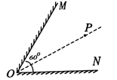
A．2个 B．3个 C．5个 D．6个

- 一束光从真空入射到某一透明物质的表面上后，同时发生了反射和折射现象，如果反射光线跟折射光线之间的夹角为α(α<180°)，那么反射光线跟入射光线之间的夹角（）
A．一定小于180°-α B．一定等于180°-α
C．一定大于180°-α D．一定大于(180°-α)/2

二、填空题、简答、作图题（本大题共7个小题，共28分）．
- （4分）如图所示，四个相同的玻璃瓶里装水，水面高度不同．用嘴贴着瓶口吹气，如果能分别吹出“dou（1）”“ruai（2）”“mi（3）”“fa（4）”四个音阶，则与这四个音阶相对应的瓶子的序号是__________、________、_________、________．
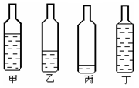

- （4分）在西直门一个人面向北方站在太阳光下，发现自己的影子在身体左侧，则此时是当天的（选填“上午”．“下午”或“中午”）；有一个人夜晚站在路灯下，他的影子在他的身后，当他向前走动时，他的影子将（选填“变长”．“变短”或“不变”）．

- （4分）汽车行驶的正前方有一座高山，汽车以15m/s的速度匀速行驶．汽车鸣笛4s后司机听到回声，则此时汽车距高山米远，汽车鸣笛时距高山米远．（声音在空气中的传播速度为340m/s）

- （4分）如图所示，一束光线与主光轴平行且宽度为a，照射到一个凹透镜上，经过折射后在透镜L的光屏上形成一个宽度为b的光斑，则此凹透镜的焦距为．
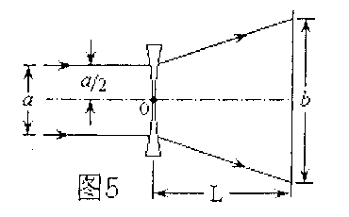

- （4分）小红闭眼听草原歌曲，感觉一群马从左边跑到右边，睁眼一看，什么都没有……请你帮她分析一下原因．

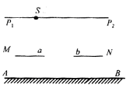
- （8分）如图，AB表示一水平放置的平面镜，P₁P₂是水平放置的米尺（有刻度的一面朝着平面镜），MN是屏，三者互相平行．屏MN上的ab表示一条水平的缝（即a、b之间是透光的）．某人眼睛紧贴米尺上的小孔S（其位置见图），可通过平面镜看到米尺的一部分刻度．试在本题的图上用三角板作图求出可看到的部位，并在P₁P₂上把这部分涂以标志．

三、计算题（本大题共3小题，共30分）．
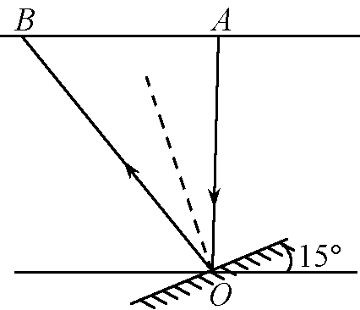
- （10分）一平行光束从距地面3m处的天花板上竖直向下照射到地面上水平放置的平面镜上．现将平面镜绕入射点旋转，则反射光束照到天花板上的光斑距光源多远?

- （20分）有一支标度不准的温度计，内径和刻度都是均匀的．这支温度计在冰水混合物中的示数是－11℃；在标准大气压下的沸水中示数是99℃，把它放在某房间内，如果示数是11℃，则房间内的实际气温是多少? 如果把它放在实际温度为10℃的环境中，这支温度计的示数是多少?

选做A卷（电学部分）（共14分）
- （2分）教室里投影仪的光源是强光灯泡，发光时温度很高，必须用风扇给予降温．为使灯泡不宜过热被烧坏，要求：带动风扇的电动机启动后，灯泡才能通电发光；风扇不转，灯泡不能发光．如图所设计的四个简化电路图中最符合要求的是（）
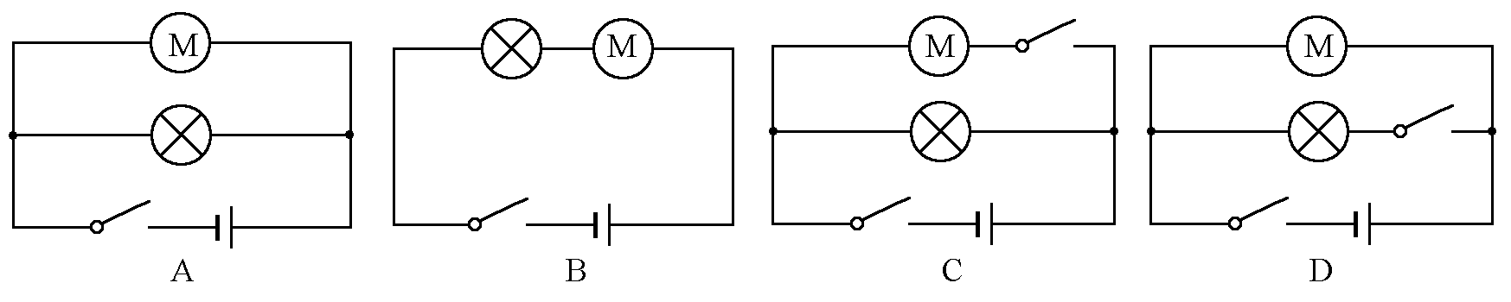

- （4分）在图所示电路中，电表①应是表；电表②应是表；电表③应是表；电表④应是表．
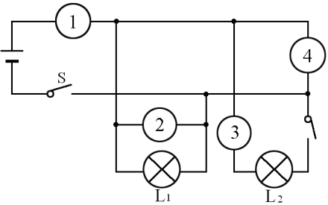

- （2分）某同学在做实验时，当他把图中所示电路的电键K闭合时，电流表无读数，于是他把电压表接到电源两端检查，电压表读数是6V，若把这一电压表接在定值电阻R₀两端，则读数为零．若把电压表接在灯泡L两端，读数也为零，若把电压表接在电流表两端，读数为6V，已知导线和电键都是良好的，因此可以判定（）
A．电源没有电 B．电流表没有接通
C．R₀处发生断路 D．灯泡L的灯丝已断

- （4分）如图所示的电路中，间电压为10伏，欧，滑动变阻器的最大阻值也为100欧，当、两点间断开时，、间的电压变化范围是_________；当、两点间接通时，、间的电压变化范围是_________．
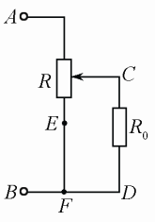

- （2分）如图所示，电源电压保持不变，三个电阻的阻值分别是，，．当闭合开关后，电流表，，的示数分别为，，，则=．
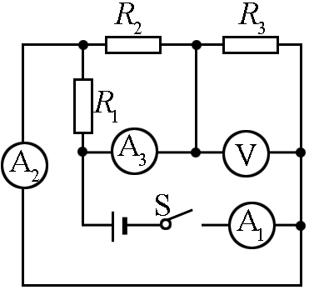

选做B卷（力学部分）（共14分）
- （4分）雪在外力挤压下可形成冰，表明雪的密度 冰的密度（填“大小”．“小于”或“等于”）．小丽利用冰的密度，使用如下方法来估测积雪的密度：利用平整地面上的积雪，脚向下用力踩在雪上，形成一个凹的脚印，然后测量脚印的深度和 ，就可以估测出积雪的密度．

- （2分）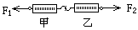如图所示，将两个弹簧测力计的挂钩钩在一起，然后用两只手捏住外壳上的吊环，水平地用力向两侧拉，当弹簧测力计静止时（ ）
A．两只手对拉环的拉力F₁、F₂大小相等且均为F，则弹簧测力计的示数为2F
B．两只手对拉环的拉力F₁、F₂大小相等且均为F，则弹簧测力计的示数为零
C．两只手对拉环的拉力F₁、F₂大小相等且均为F，则弹簧测力计的示数为F
D．两只手对拉环的拉力F₁、F₂大小相等且均为F，则弹簧测力计的示数为F/2
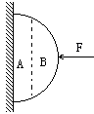
- （2分）一个质量为m半球沿竖直方向切成质量相等的A．B两部分，在水平力F的作用下紧贴竖直墙壁保持静止状态，如图所示，则其中物块A受到物块B的摩擦力的大小为（ ）
A．0.5mg B．0 C．mg D．F

- （2分）如图甲所示，物体A始终只受同一直线上的两个力F₁、F₂的作用，F₁、F₂的大小随时间变化如图乙所示，则下列分析正确的是（）
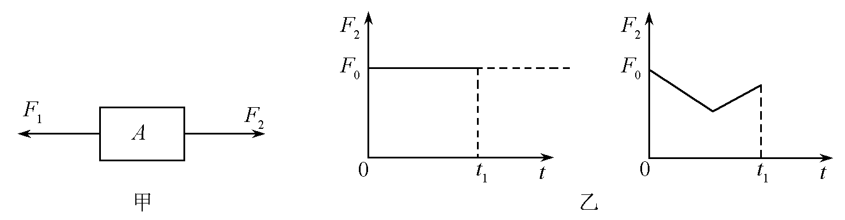
A．在t₁时间内物体所受的合力先变大后变小，合力方向始终与F₂相同
B．在t₁时间内物体所受的合力先变小后变大，合力方向始终与F₂相同
C．在t₁时间内物体所受的合力先变大后变小，合力方向始终与F₂相反
D．在t₁时间内物体所受的合力先变小后变大，合力方向始终与F₂相反

- （4分）如图甲所示，完全相同的木块和叠放在水平桌面上，在的水平拉力作用下，一起做匀速直线运动，此时木块所受的摩擦力为 ；若将紧靠着放在水平桌面上，用水平力推使它们一起匀速运动（如图乙所示），则推力= ．
